Dimensionnement d’un arbre de réducteur

Mise en situation
La figure suivante représente la modélisation d’un arbre intermédiaire de réducteur. Cet arbre @ de section constante et circulaire est guidé en rotation grâce aux paliers A et B, et il transmet un moment entre les roues à denture droite C et D. Le repère R=(A, x, y, z) est tel que (A, x) est porté par la ligne moyenne de l’arbre @.
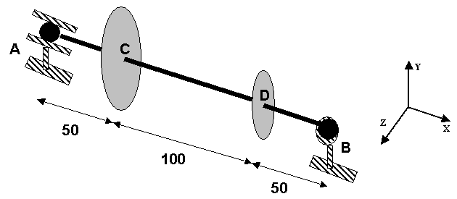
Unités :

Longueurs en mm

Efforts en N

Moments en N.mm
Objectif : On souhaite déterminer le diamètre minimum de l’arbre afin que celui-ci résiste aux charges qui lui sont appliquées.
Données :
L’étude statique a donné les résultats suivants ; les forces sont exprimées en Newtons (N) et les moments en Newton .millimètre (N.mm) :
Actions mécaniques appliquées en C et D
Rx_{C}= 0 Mx_{C}=80000 Rx_{D}= 0 Mx_{D} = - 80000
Ry_{C}= - 2000 My_{C}=0 Ry_{D}= - 5000 My _{D} = 0
Rz_{C}= 0 Mz_{C}=0 Rz_{D}= 0 Mz _{D} = 0

Actions transmises au niveau des liaisons en A et B
Rx_{A}= 0 Mx_{A}= 0 Rx_{B}= 0 Mx_{B} = 0
Ry_{A}= 2750 My_{A} = 0 Ry_{B}= 4250 My_{B} = 0
Rz_{A}= 0 Mz_{A} = 0 Rz_{B}= 0 Mz_{B} = 0

Efforts extérieurs sur l’arbre @

2750

A
80000

C
80000
4250
Y
D

B
@
2000
X
Z

5000

Diagrammes des efforts de cohésion
Moment de torsion Mt (N.mm)

Mt _{max} = 80 000 N.mm
80 000
80 000
- 80 000
A
C
G
O
Effort tranchant Ty (N)
4250
Ty _{max} = 4250 N
O
G
A
C
4250
5000
2000
2750
-750
-2750

Moment de flexion Mfz (N.mm)
212 500
O
G
A
C
137 500
Mfz _{max} = 212 500 N.mm

Conclusion : La section la plus sollicitée se trouve en A.
Questions
Pour réaliser l’arbre, on dispose de trois matériaux :

Matériau | Re (Mpa) | Rg (Mpa) | Densité kg/m3 | Indice de prix
35 Ni Cr Mo 16 | 800 | 640 | 7850 | 5
42 Cr Mo 4 | 550 | 440 | 7850 | 3
2024 T4 (A-U4G1) | 270 | 135 | 2800 | 8

On prendra un coefficient de sécurité : Cs = 3.
On négligera l’effet de l’effort tranchant Ty devant les effets de Mt et Mfz.
.Rédiger sur feuille de copie et compléter le document réponse.

Dimensionnement de l’arbre à la torsion

Ecrire le critère de résistance de l’arbre soumis à un moment de torsion.

Exprimer la contrainte de torsion maximale en fonction du diamètre minimum de l’arbre Dmini qui vérifie le critère de résistance.

Pour les trois matériaux ci-dessus, calculer Dmini pour que le critère de résistance soit vérifié.

Dimensionnement de l’arbre à la flexion

Ecrire le critère de résistance de l’arbre soumis à un moment de flexion.

Exprimer la contrainte de flexion maximale en fonction du diamètre minimum de l’arbre Dmini qui vérifie le critère de résistance.

Pour les trois matériaux ci-dessus, calculer Dmini pour que le critère de résistance soit vérifié.

Dimensionnement de l’arbre avec le critère de Von misès

Ecrire le critère de résistance de Von Misès.

Exprimer la contrainte équivalente de Von Misès σVM maximale en fonction du diamètre minimum de l’arbre Dmini qui vérifie le critère de résistance. On négligera l’effet de l’effort tranchant Ty devant les effets de Mt et Mfz.

Pour les trois matériaux ci-dessus, calculer Dmini pour que le critère de résistance soit vérifié.

Choix du matériau

Calculer la masse de l’arbre pour chaque matériau avec les résultats de la question précédente.

Choisissez le matériau qui vous semble satisfaire le mieux les deux conditions : « masse minimale et prix le plus faible »

